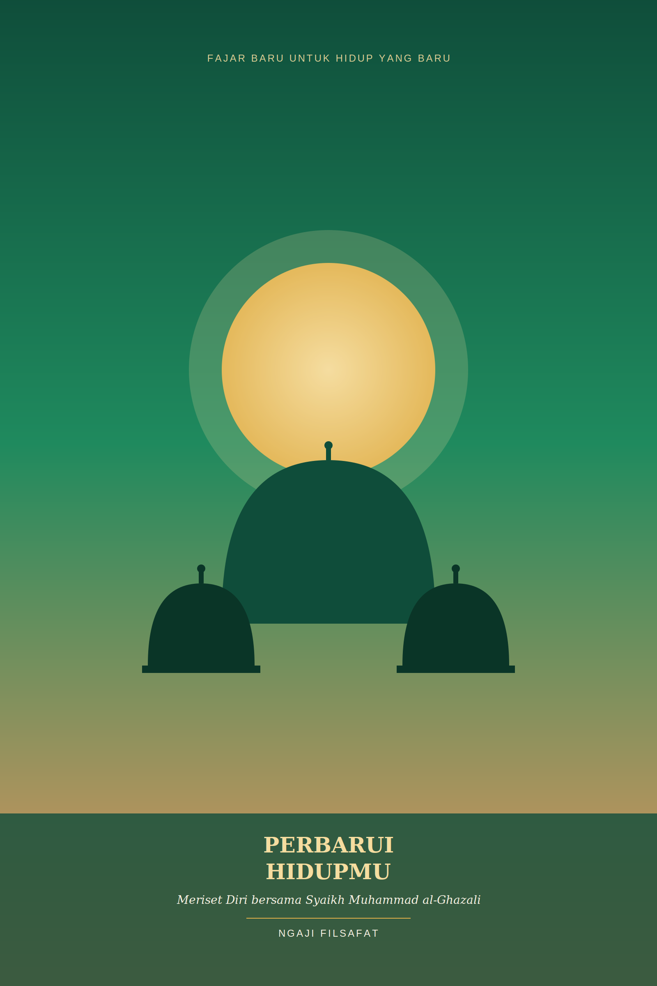

Ngaji Filsafat — Seri Kebijaksanaan Usia Lanjut

PERBARUI HIDUPMU
Meriset Diri bersama Syaikh Muhammad al-Ghazali

Disusun dari kajian Ngaji Filsafat, berdasarkan buku Jaddid Hayatak karya Syaikh Muhammad al-Ghazali
Catatan dari pengajian filsafat di https://youtu.be/0j3OheRYhwI?si=azQlLJIXQ1AUSx7-

Daftar Isi
Kata Pembuka: Meriset Hidup Seperti Ponsel
Tahapan Meriset Hidup
Melawan Kebiasaan Menunda
Tiga Pertanyaan untuk Mengatasi Kecemasan
Optimisme sebagai Sikap Wajib
Ilmu dan Amal: Menjadi Malakah
Menyingkirkan Keraguan
Bahaya Waktu Luang yang Kosong
Hal Kecil yang Berarti Besar
Siap Naik, Siap Turun
Menjaga Diri dari Dosa, Dendam, dan Iri
Merelakan Masa Lalu
Mindset Positif dan Doa yang Sederhana
Ikhlas Beramal dan Bersyukur
Menjadi Diri Sendiri
Penutup

Kata Pembuka: Meriset Hidup Seperti Ponsel
Ketika sebuah ponsel mulai melambat, terasa berat, penuh aplikasi yang tidak lagi berguna, ada satu solusi yang sering menyelamatkan: reset. Kembali ke pengaturan yang lebih jernih, membuang beban yang tidak perlu, dan memulai lagi dengan lebih ringan. Syaikh Muhammad al-Ghazali, dalam bukunya Jaddid Hayatak — "Perbarui Hidupmu" — mengajak pembaca melakukan hal serupa terhadap kehidupan mereka sendiri.
Banyak umat Islam modern, menurut al-Ghazali, mengalami tiga persoalan batin yang saling terkait: rasa minder yang tidak beralasan, keletihan spiritual yang menumpul, dan hidup dengan topeng atau "fake self" yang menjauhkan mereka dari jati diri yang sesungguhnya. Untuk keluar dari kondisi ini, dibutuhkan keberanian untuk berhenti sejenak dan meriset seluruh arah hidup.
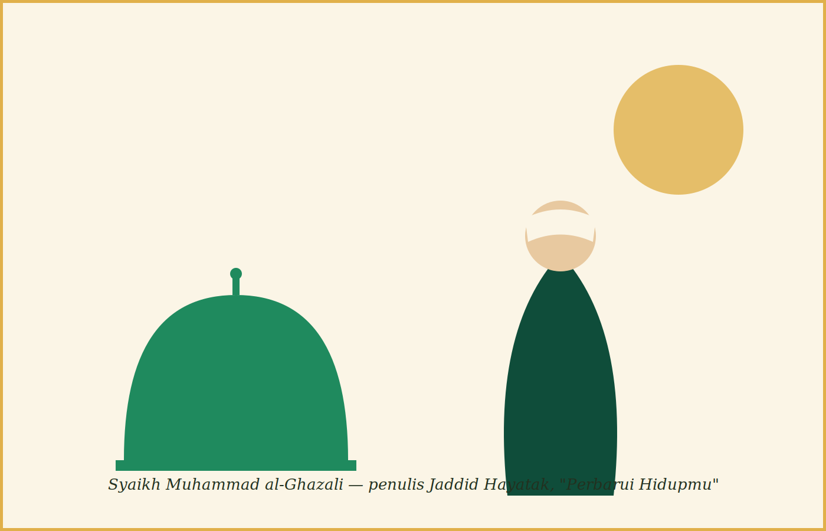

Tahapan Meriset Hidup
Al-Ghazali menguraikan proses memperbarui hidup melalui beberapa tahapan yang saling berurutan, mirip dengan proses mengatur ulang sebuah perangkat.
Tahap pertama adalah berhenti sejenak dari rutinitas yang membuat seseorang tidak sempat berpikir jernih tentang arah hidupnya. Tahap kedua adalah evaluasi diri yang jujur, tanpa membela diri secara berlebihan maupun menghakimi diri secara berlebihan. Tahap ketiga adalah takholi — melepaskan beban-beban lama yang tidak lagi relevan atau justru merusak: kebiasaan buruk, dendam, dan pola pikir yang usang.
Tahap keempat adalah menentukan kembali arah dan tujuan hidup dengan jelas. Tahap kelima adalah melakukan perubahan kecil secara konsisten — istikamah — karena perubahan besar yang mendadak sering kali tidak bertahan lama, sedangkan langkah kecil yang konsisten justru membangun fondasi yang kokoh. Tahap keenam adalah membangun lingkungan yang mendukung perubahan tersebut. Dan tahap ketujuh, yang menjadi puncaknya, adalah dimensi spiritual: tobat yang sungguh-sungguh, yang oleh filsuf Paul Ricoeur digambarkan sebagai pencapaian "second naivety" — kepolosan kedua, sebuah kesadaran baru yang lebih dalam dan lebih matang dibandingkan kepolosan yang pertama sebelum mengenal kompleksitas hidup.
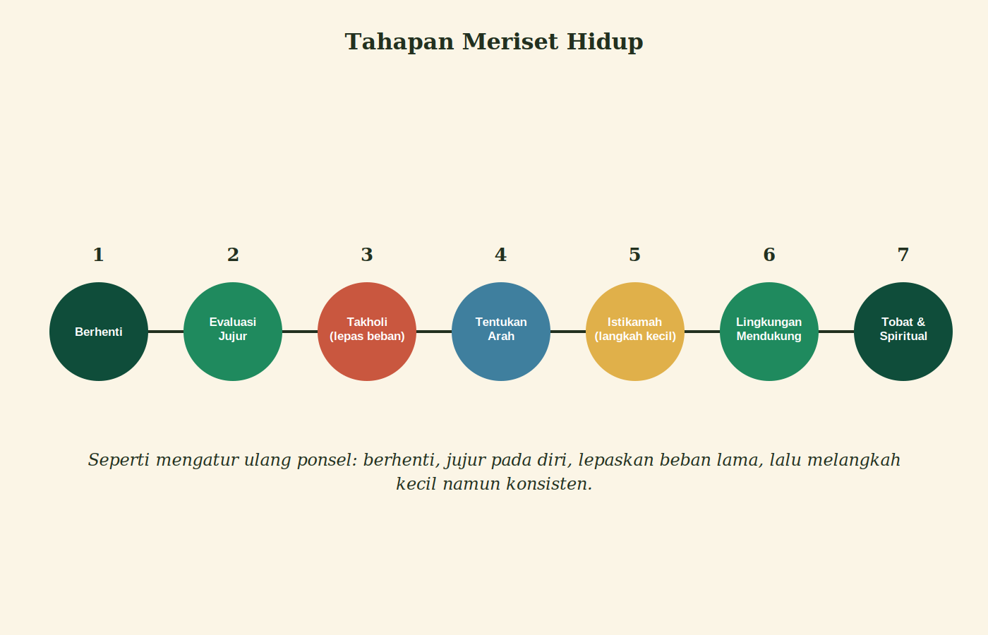

Melawan Kebiasaan Menunda
Salah satu hambatan terbesar dalam memperbarui hidup adalah kebiasaan menunda-nunda. Al-Ghazali menegaskan pentingnya dorongan segera untuk berubah, karena penundaan hanya akan memperpanjang masa hidup dalam kondisi yang tidak diinginkan. Dorongan untuk memperbarui hidup harus diikuti oleh tindakan nyata secepat mungkin, bukan disimpan sebagai rencana yang terus tertunda.

Tiga Pertanyaan untuk Mengatasi Kecemasan
Al-Ghazali menawarkan sebuah metode praktis untuk mengatasi kecemasan, yang juga sejalan dengan yang diajarkan Dale Carnegie: mengajukan tiga pertanyaan kepada diri sendiri ketika kecemasan melanda. Pertama, apa akibat terburuk yang mungkin terjadi dari situasi ini? Kedua, apakah aku siap menerima akibat terburuk itu jika benar-benar terjadi? Ketiga, apa yang bisa kulakukan untuk meminimalisir dampak buruk tersebut?
Dengan menjawab ketiga pertanyaan ini secara berurutan, kecemasan yang tadinya kabur dan menakutkan menjadi sesuatu yang konkret dan bisa dihadapi dengan langkah nyata, bukan sekadar dikhawatirkan tanpa arah.
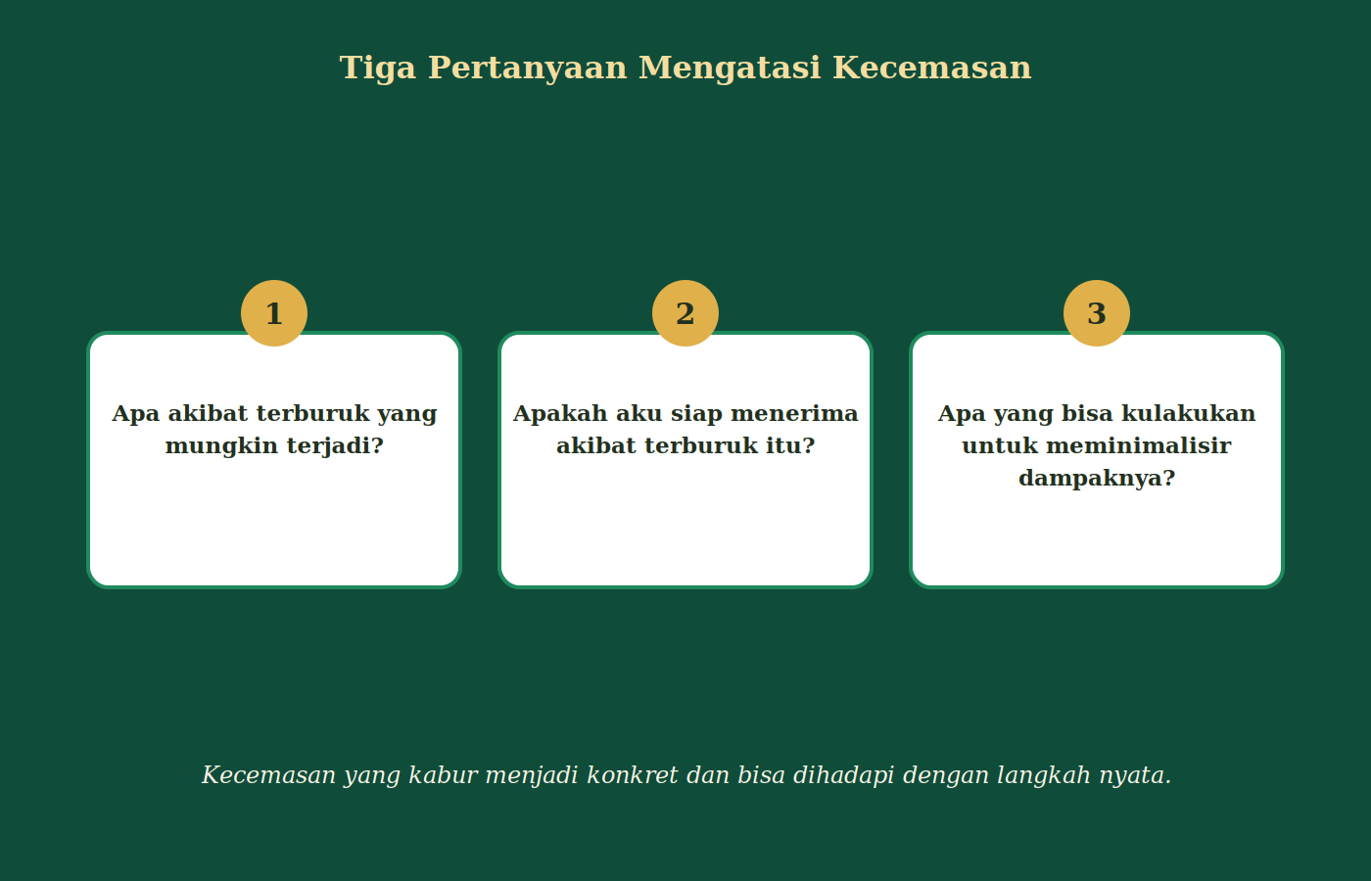

Optimisme sebagai Sikap Wajib
Bagi al-Ghazali, optimisme bukan sekadar sikap yang baik untuk dimiliki, melainkan sebuah keharusan spiritual. Ia menegaskan bahwa putus asa termasuk bagian dari kekufuran — sebuah penolakan terhadap kemurahan dan kekuasaan Tuhan yang senantiasa membuka jalan keluar. Sikap optimis bukan berarti mengabaikan kenyataan pahit, melainkan tetap meyakini bahwa selalu ada kemungkinan perbaikan selama seseorang mau berusaha dan tidak berhenti berharap.

Ilmu dan Amal: Menjadi Malakah
Al-Ghazali mengutip perkataan Imam Syafi'i yang menegaskan bahwa "kullu nas haalikun illal 'alimun" — semua orang dalam kebinasaan (kesia-siaan) kecuali orang yang berilmu. Namun ilmu saja tidak cukup jika tidak diamalkan “kullul alim halikun” orang yang berilmu Hancur juga kecuali amilun. Orang yang mengamalkan ilmunya.
Ilmu yang bertemu dengan amal yang konsisten akan menjelma menjadi malakah — sebuah kualitas atau karakter yang telah mendarah daging, bukan lagi sekadar pengetahuan yang tersimpan di kepala.
Perubahan hidup yang sejati terjadi ketika pengetahuan tentang kebaikan benar-benar menyatu dengan tindakan sehari-hari, sampai menjadi watak yang melekat pada diri seseorang.

Menyingkirkan Keraguan
Mengutip semangat yang sejalan dengan pemikiran William James, al-Ghazali menekankan pentingnya menyingkirkan keraguan yang berlarut-larut. Keraguan yang dibiarkan terlalu lama hanya akan melumpuhkan kemampuan seseorang untuk bertindak. Keyakinan yang teguh, meskipun belum sempurna, jauh lebih produktif dibandingkan keraguan yang berkepanjangan.

Bahaya Waktu Luang yang Kosong
Al-Ghazali memberikan sebuah perumpamaan yang tajam tentang bahaya waktu luang yang dibiarkan kosong: seperti lampu vakum yang otomatis terisi udara begitu ruang hampa tercipta, jiwa manusia yang dibiarkan kosong tanpa kesibukan yang produktif juga akan otomatis terisi oleh hal-hal negatif. Kekosongan jiwa jarang benar-benar tetap kosong; ia akan diisi oleh sesuatu, entah itu kebaikan yang disengaja atau keburukan yang menyusup tanpa disadari.
Karena itu, mengisi waktu luang dengan kegiatan yang bermakna bukan sekadar anjuran, melainkan bentuk perlindungan diri dari pengaruh buruk yang mengintai setiap kekosongan.
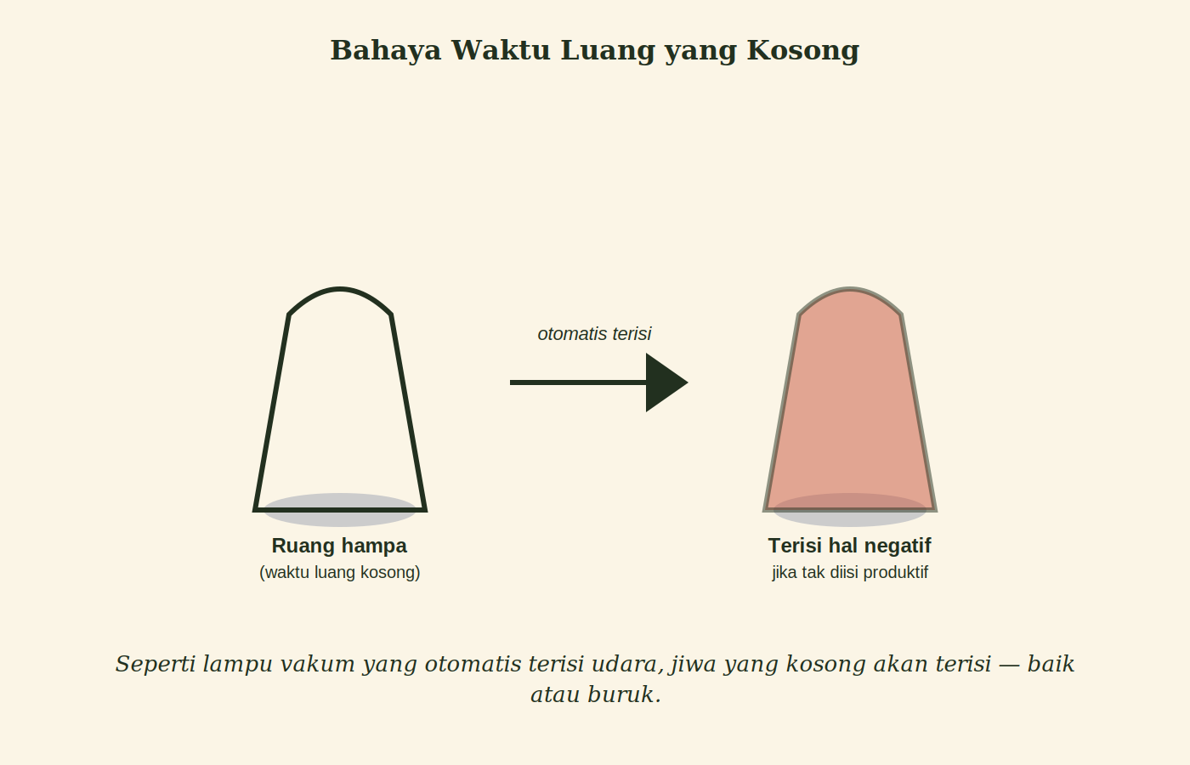

Hal Kecil yang Berarti Besar
Al-Ghazali mengingatkan bahwa perhatian terhadap hal-hal kecil sering kali menentukan keberhasilan atau kegagalan usaha-usaha besar. Ia mengutip kisah ekspedisi Laksamana Byrd ke Antarktika, di mana persiapan yang teliti terhadap detail-detail kecil menjadi penentu keselamatan tim dalam menghadapi kondisi ekstrem. Detail yang tampak remeh, jika diabaikan, bisa berakibat fatal terhadap tujuan besar yang sedang diperjuangkan.

Siap Naik, Siap Turun
Hidup memiliki pasang surutnya sendiri, dan al-Ghazali mengajak pembaca untuk siap menghadapi keduanya — siap naik ketika keadaan membaik, siap turun ketika keadaan memburuk. Semangat ini sejalan dengan firman dalam Al-Qur'an Surah Al-Baqarah ayat 155 tentang ujian berupa rasa takut, lapar, kekurangan harta, jiwa, dan buah-buahan, yang mengiringi orang-orang yang sabar. Semangat ini juga selaras dengan doa ketenangan (serenity prayer) yang dipopulerkan Reinhold Niebuhr: memohon ketenangan untuk menerima hal-hal yang tidak bisa diubah, keberanian untuk mengubah hal-hal yang bisa diubah, dan kebijaksanaan untuk mengetahui perbedaan di antara keduanya.
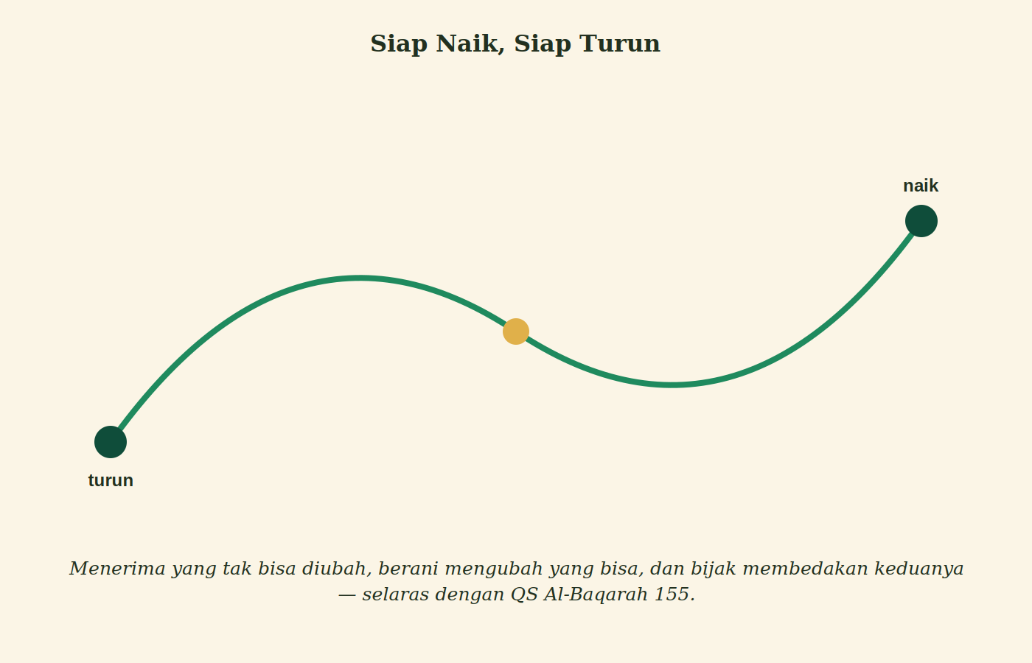

Menjaga Diri dari Dosa, Dendam, dan Iri
Bagian penting dari memperbarui hidup adalah menjaga diri dari tiga hal yang merusak: dosa yang berulang, dendam yang dipelihara, dan iri hati terhadap orang lain. Al-Ghazali menegaskan bahwa kemarahan yang dibiarkan berlarut-larut sesungguhnya adalah kerugian pertama bagi diri sendiri, sebelum merugikan orang lain yang menjadi sasaran kemarahan itu.

Merelakan Masa Lalu
Al-Ghazali mengajak pembaca untuk merelakan masa lalu yang telah berlalu, alih-alih terus menyeretnya sebagai beban di masa kini. Ia meminjam sebuah analogi tentang seorang filosof yang mengamati anak-anak bermain lempar batu dengan riang, tanpa beban, tanpa dendam, dan tanpa mengingat-ingat siapa yang pernah melempar lebih dulu. Kepolosan semacam itulah yang perlu dihidupkan kembali dalam menyikapi luka-luka masa lalu — bukan dengan melupakan begitu saja, tetapi dengan melepaskan bebannya.

Mindset Positif dan Doa yang Sederhana
Al-Ghazali membawakan kisah tentang seorang Badui yang demam, yang ketika didoakan oleh Nabi justru meminta agar demamnya semakin keras karena ia meyakini itu akan menghapus dosa-dosanya — sebuah contoh mindset yang mencoba memaknai kesulitan secara positif, meski dengan cara yang berlebihan. Sebagai penyeimbang, ada pula kisah seorang sahabat yang sakit dan meminta agar disiksa saja di dunia agar tidak disiksa di akhirat, namun ditegur oleh Nabi karena permintaan semacam itu tidak sanggup dipenuhinya. Ajaran yang lebih tepat adalah doa yang seimbang dan tidak berlebihan: "rabbana atina fid-dunya hasanah wa fil akhirati hasanah" — Ya Tuhan kami, berilah kami kebaikan di dunia dan kebaikan di akhirat.
Pelajarannya adalah agar seseorang tidak neko-neko atau berlebihan dalam berdoa, melainkan memohon kebaikan yang seimbang dan realistis untuk dijalani.

Ikhlas Beramal dan Bersyukur
Al-Ghazali mengisahkan kembali kisah Khalifah Harun al-Rasyid dan Ibnu as-Sammak tentang segelas air minum. Ibnu as-Sammak bertanya kepada sang khalifah, seandainya ia menahan dahaga dan hanya bisa ditolong dengan segelas air itu, berapa harga yang akan ia bayar untuk mendapatkannya — jawabannya adalah seluruh kerajaannya. Lalu ditanyakan pula, seandainya air itu tidak bisa keluar lagi dari tubuhnya, berapa yang akan dibayarnya untuk mengeluarkannya kembali — jawabannya juga seluruh kerajaannya. Kisah ini menyadarkan bahwa nikmat sekecil segelas air ternyata jauh lebih berharga daripada kerajaan sebesar apa pun, sebuah pengingat untuk senantiasa bersyukur atas hal-hal yang selama ini dianggap remeh.
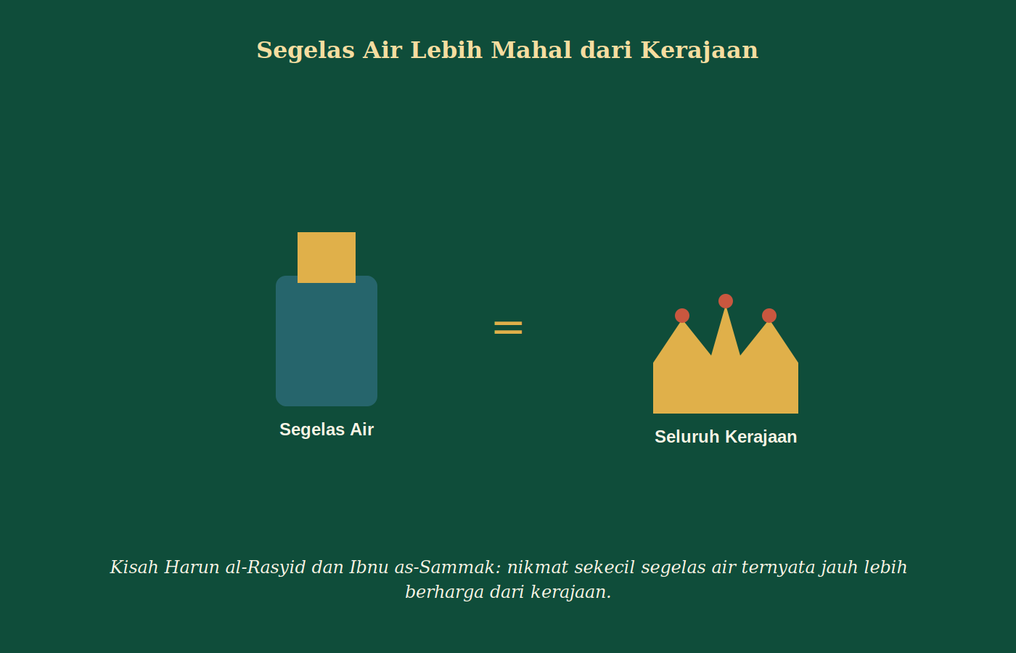

Menjadi Diri Sendiri
Al-Ghazali menutup dengan perumpamaan tentang seekor burung gagak yang mencoba meniru cara berjalan binatang darat lainnya, hingga pada akhirnya ia bahkan lupa cara terbang yang menjadi keahlian aslinya. Perumpamaan ini menjadi peringatan keras terhadap bahaya kehilangan jati diri karena terlalu sibuk meniru orang lain.
Hal ini sejalan dengan peringatan Al-Qur'an bahwa kebanyakan manusia di muka bumi, jika diikuti begitu saja, justru akan menyesatkan dari jalan Tuhan. Memperbarui hidup, pada akhirnya, bukan berarti menjadi orang lain yang tampak lebih baik, melainkan kembali menjadi diri sendiri yang paling autentik — melewati fase "second naivety", kepolosan baru yang lahir setelah melalui pergulatan panjang memahami makna hidup yang sesungguhnya.
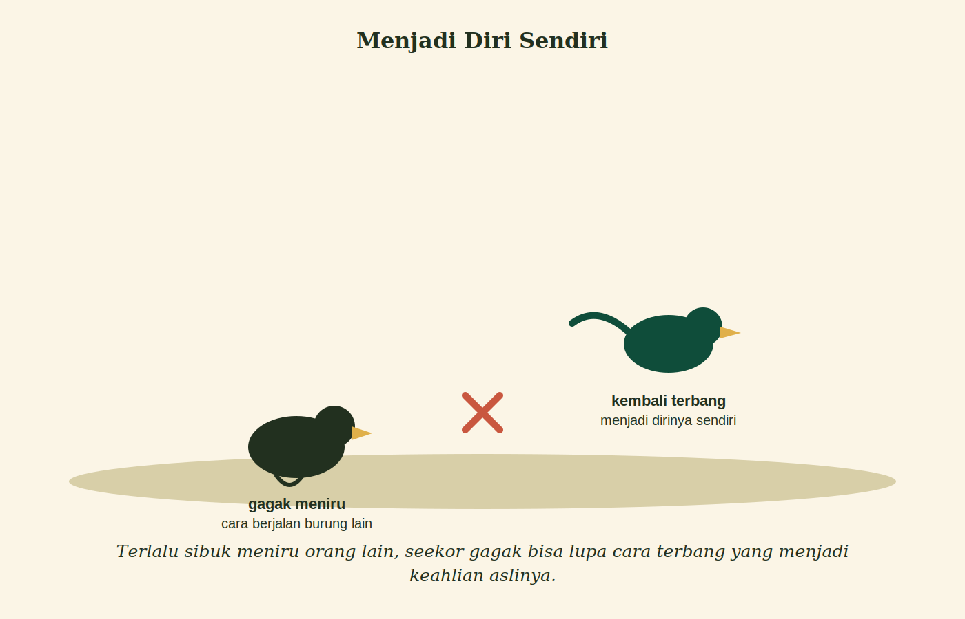

Penutup
Jaddid Hayatak mengajarkan bahwa memperbarui hidup bukanlah peristiwa satu kali yang selesai begitu saja, melainkan proses berkelanjutan: berhenti sejenak, jujur mengevaluasi diri, melepaskan beban lama, menentukan arah baru, dan berjalan dengan langkah-langkah kecil yang konsisten, disertai kedekatan spiritual yang tulus. Seperti ponsel yang perlu sesekali di-reset agar kembali ringan dan berfungsi optimal, hidup manusia pun sesekali perlu direnungkan ulang, dibersihkan dari beban yang tak perlu, dan diarahkan kembali menuju versi terbaik dari diri sendiri.

